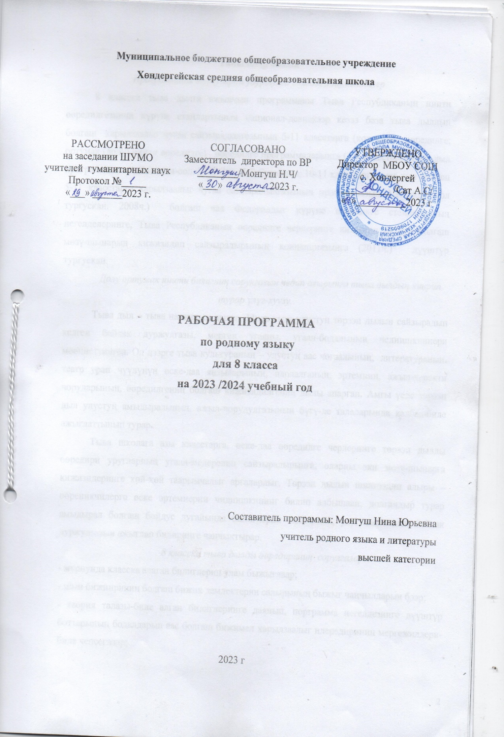

Тайылбыр бижик
Программаны тургузарда удуртулга болгаш документилер
8 класска тыва дылга ажылчын программаны Тыва Республиканың ниити өөредилгезиниң күрүне стандартының национал-девискээр кезээ база тыва дылдың болгаш харылзаалыг чугаа сайзырадылгазының 5-11 класстарга (кол ниити өөредилге; ортумак (долу) ниити өөредилге) өөредилге программаларынга (5-9 класстарга тыва дыл программазы: А.К.Ойдан-оол, Ш.Ч.Сат, Н.Д Сувандии; 10-11 класстарга тыва дыл болгаш 5-11 класстарга харылзаалыг чугаа сайзырадылгазының программазын А.К.Ойдан-оол тургускан. 2008ч.) болгаш чаа Федералдыг күрүне өөредилге стандартының негелделеринге, Тыва Республиканың ѳѳредилге черлеринге кижиниң сүзүүн болгаш мѳзү-шынарын кижизидип сайзырадырының концепциязынга (2011ч.) дүүштүр тургускан.
Долу ортумак ниити билигниң сорулгазын чедип алырынга тыва дылдың киирип турар үлүг-хуузу.
Тыва дыл – тыва нацияның дылы. Ында тыва улустуң төрээн дылын сайзырадып келген байлак дуржулгазы, мерген угааны, угаан-бодалының чедиишкиннери мөөңнеттинген. Ол дээрге тыва культураның – улустуң аас чогаалының, литератураның, театр уран чүүлүнүң өске-даа янзыларының, парлалганың, эртемниң, ажыл-херекти чорударының, өөредилгениң болгаш кижизидилгениң дылы апарган. Амгы үеде төрээн дыл улустуң амыдыралының, ажыл-чорудулгазының бүгү-ле талаларында калбаа-биле ажыглаттынып турар.
Тыва школага азы класстарга, өске-даа өөредилге черлеринге төрээн дылды өөредири уругларның угаан-медерелин сайзырадырынга, оларны эки мөзү-шынарга кижизидеринге хөй-хөй таарымчалыг аргаларлыг. Төрээн дылын шиңгээдип алыры – өөреникчилерге өске эртемнерни чидиишкинниг билип албышаан, долгандыр турар амыдырал болгаш бойдус дугайында билиглерни калбартып, улуг салгалдың байлак дуржулгазын ажыглап билиринге чаңчыктырар.
8 класска тыва дылды өөредириниң сорулгалары
- мурнунда класска алаган билиглерин улам быжыглаар;
- шын бижиириниң болгаш бижик демдектерин салырының быжыг чаңчылдарын бээр;
- теория талазы-биле алган билиглеринге даянып, порграмма негелдезинге дүүштүр боттарының бодалдарын аас болгаш бижимел харылзаалыг илередириниң мергежилдери-биле чепсеглээр;
- төрээн дылынга камныг болгаш хандыкшылдыг болурунга кижизидер, дылдың байлаан шиңгээдип алырынга өөреникчилерниң сонуургалын күштелдирер;
- ном бологаш билиглерниң өске-даа үндезиннер-биле ажылдаарынга өөреникчилерни чаңчыктырар;
- аас болгаш бижимел чугаазынга шын, тодаргай харыыны берип шыдаар кылдыр чаңчыктырар;
- шын, медерелдиг, аянныг номчуурунуң мергежилдерин сайзырадыр;
- бөдүүн болгаш нарын домактарның долу синтаксистиг сайгарыглгазының чурумун частырыг чок кылып шыдаар кылдыр өөредир…
Тыва дыл деп эртемниң школаның өөредилге планында туружу
Федералдыг базистиг өөредилге планында Россия Федерациязының бүгү-ле школаларынга төрээн дылды албан өөренири көрдүнген. Ооң иштинде 8 класска тыва дылды неделяда 2 шак көрдүнген. Ынчангаш чылда ниитизи-биле 68 шактың дургузунда уруглар ук эртемни өөренир.
8 класска тыва дыл эртеминиң утказы болгаш тургузуу.
Баштай «Тыва бижиктиң кыска төөгүзү» деп бичии эгени эрткеш, 7-ги класска өөренген чүүлдерин катаптаар. Оон «Тускайлаан кежигүннерлиг домактар» деп эгени эрткеш, «Өске кижиниң чугаазын дамчыдар аргалар» деп эгени, аңаа улай синтаксистен «Нарын домак» деп бөлүктүң «Чагырышпаан нарын домак», «Чагырышкан нарын домак» деп эгелерин өөренир.
Бөлүк бүрүзүн өөренген соонда, уруглар теманы катаптааш, хыналда ажылдарны кылыр. Чугаа сайзырадылгазы кылдыр аңгы-аңгы хевирлерниң чогаадыглары кирип турар.
Кол-кол мергежилдер болгаш чаңчылдар
8 классты доозуп тура, өөреникчилер дараазында мергежилдерни болгаш чаңчылдарны чедип алыр.
Өске кижиниң чугаазын дорт болгаш доора чугаа-биле дамчыдар. Дорт чугаалыг домактарга бижик демдектерин шын салыр. Цитата, диалог, оларга бижик демдетери. Монолог.
Пунктуациядан. 7-8 класстарга өөренген бижик демдектерин сөзүглелден тывар болгаш бадыткаар.
Тускайлаан кежигүннерлиг домактарга, нарын домактарга бижик демдектерин шын салыр.
Орфографиядан. 5-7 клаксстарга өөренген шын бижилге дүрүмнерин шиңгээдип алыр, оларның бижилгезин тайылбырлап билир.

Календарь-тематиктиг планнаашкын

№ | Кичээлдиң темазы | Шагы | Үези
№ | Кичээлдиң темазы | Шагы | План ёзугаар | Херек кырында
Дылдар дугайында ниити билиглер-3
1 | Бугу делегейнин торээн дылдар хунунун дугайында | 1 | 05.09
2 | Ноябрь 1 – тыва дыл хуну | 1 | 07.09
3 | Тыва дыл –улустун аас чогаалынын болгаш чечен чогаалынын дылы | 1 | 12.09
7-ги класска ооренген чуулдеринге катаптаашкын- 4 ш
4 | Кылыг созу, оон хевирлери | 1 | 14.09
5 | Наречие | 1 | 19.09
6 | Хыналда диктант «Доруг» | 1 | 21.09
7 | Оттунуг состер | 1 | 26.09
8 | Дузалал чуаа кезектери | 1 | 28.09
Синтаксис болгаш пунктуация
9 | Сос каттыжыышкынынын дугайында билиг | 1 | 03.10
10 | Сос каттыжыышкынынын состен болгаш домактан ылгалы | 1 | 05.10
11 | Сос каттыжыышкыннарынын холбаалары | 2 | 10.10  12.10
12 | Бодуун болгаш нарын сос каттыжыышкыннары | 1 | 17.10
13 | Сос каттыжыышкыннарынын синтаксистиг сайгарылгазы | 1 | 19.10
14 | Хыналда диктант «Ужуражыышкын» | 1 | 24.10
15 | Частырыглар-биле ажыл | 1 | 26.10
16 | Бодуун домак Домактын чугула кежигуннери | 1 | 07.11
17 | Немелде.Дорт болгаш доора немелделер,оларнын илереттинери | 1 | 09.11
18 | Тодарадылга болгаш капсырылга, оларнын илереттинери | 1 | 14.11
19 | Байдалдар | 1 | 16.11
20 | Домактын синтаксистиг сайгарылгазы | 1 | 21.11
21 | Тести-биле ажыл | 1 | 23.11
22 | Чангыс составтыг домактар дугайында билиг | 1 | 28.11
23 | Соглекчи хевирлиг чангыс составтыг домактар | 1 | 30.11
24 | Тодаргай болгаш тодаргай эвес арынныг домактар | 1 | 05.12 | 25
25 | Арын чок домактар | 1 | 07.12
26 | Кол сос хевирлиг чангыс составтыг домактар. Ат домаа | 1 | 12.12
27 | Чангыс составтыг домактарнын синтаксистиг сайгарылгазы | 1 | 14.12
28 | Чангыс аймак кежигуннерлиг домактар | 1 | 19.12
29 | Чангыс аймак кежигуннернин илереттинери | 1 | 21.12
30 | Хыналда диктант «Бай-тайга» | 1 | 26.12
31 | Частырыглар-биле ажыл | 1 | 28.12
32 | Чангыс аймак кежигуннерлиг домактарга туннекчи состер болгаш оларга бижик демдектери | 1 | 09.01
33 | Чангыс аймак болгаш чангыс аймак эвес тодарадылгалар, оларга бижик демдектери | 1 | 11.01
34 | Домактын чангыс аймак кежигуннер дузазы-биле нарынчыттырнары | 1 | 16.01
35 | ЧСК Чогаадыг «Келир уеде кым болур мен?» | 1 | 18.01
36 | Адалга дугайында билиг. Делгеренгей болгаш делгеренгей эвес адалгалар. | 1 | 23.01
37 | Адалганын интонациязы: домактын мурнунга, ортузунга болгаш соонга | 1 | 25.01
38 | Адалгаларны тускайлаары | 1 | 30.01
39 | Киирилде состер | 2 | 01.02  06.02
40 | Киирилде домактар | 2 | 08.02  13.02
41 | Киирилде состер болгаш домактарлыг домактарга интонациянын ужур-дузазы | 1 | 15.02
42 | ЧСК Шагаа – национал байырлал | 1 | 20.02 | 45
Нарынчыттынган домактар дугайында билиг -12 ш
43 | Домактын делгеренгей кежигуннери-биле нарынчыттынары, оларга бижик демдектери | 1 | 22.02
44 | Причастиелиг болуглелдер-биле илереттинген делгеренгей тодарадылгалар-биле домактын нарынчыттынары | 1 | 27.02
45 | Причастиелиг болуглелдер-биле илереттинген делгеренгей байдал-биле домактын нарынчыттынары | 1 | 29.02
46 | Деепричастиелиг болуглелдер-биле илереттинген делгеренгей кежигуннер-биле домактын нарынчыттынары | 2 | 05.03  07.03 | 50
47 | Деннелгелиг болуглелдер-биле илереттинген делгеренгей кежигуннер -биле домактын нарынчыттынары | 1 | 12.03
48 | Домактын адалгалар-биле нарынчыттынары | 1 | 14.03
49 | Хыналда диктант «Чодураа» | 1 | 19.03 | 53
50 | Частырыглар-биле ажыл | 1 | 22.03
51 | Домактын киирилде состер болгаш киирилде домактар-биле нарынчыттырнары, оларга бижик демдектерин салыры | 2 | 02.04  04.04
52 | Нарынчыттынган домактарнын созуглел тургузарынга ужур-дузазы | 1 | 09.04
53 | Нарынчыттынган дмактарнын синтаксистиг сайгарылгазы | 1 | 11.04
54 | ЧСК Эдертиг | 1 | 16.04
Чугаа,чугаалажып харылзажыры болгаш чугаа культуразы-
55 | Монолог-чурумал | 1 | 18.04 | 60
56 | Монолог- угаап бодаашкын | 1 | 23.04
57 | Монолог - тоожуушкун | 1 | 25.04
58 | Эртем-шинчилел ажылы – монологтун бир хевири | 1 | 30.04
59 | Диалог | 1 | 02.05
Чыл тончузунде туннел катаптаашкын -3
60 | Сос каттыжыышкыны | 1 | 07.05
61 | Бодуун домак | 1 | 14.05
62 | Нарынчыттынган бодуун домактар | 1 | 16.05
63 | Хыналда диктант « Шавар халдаашкын» | 1 | 21.05

Литература данзызы:

- А.К. Ойдан-оол, Ш.Ч.Сат, Н.Д.Сувандии «Тыва дыл болгаш харылзаалыг чугаа сайзырадылгазы». – Кызыл, 2008ч
- А.К. Ойдан-оол,С.К.Тадар-оол « Эдертиглер чыындызы» 5-9 класс. –
Кызыл, 1992ч
3. А.К. Ойдан-оол, М.Ч. Ооржак, С.Т-С. Ооржак «Диктантылар чыындызы». – Кызыл, 2003ч
4. К.Б. Доржу «Амгы тыва литературлуг дылга мергежилгелер чыындызы»
Кызыл, 2003ч
5. М.Д. Биче-оол, Д.А. Монгуш, М.В Бавуу-Сюрюн (8 класс);
А.К. Ойдан-оол (9класс) «Тыва дыл». – Кызыл, 2001

